美国艺术暨文学学会文学奖得主
史蒂夫·埃里克森
（Steve Erickson）

作者简介：
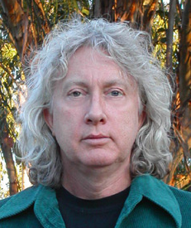
史蒂夫·埃里克森（Steve Erickson）著有9部小说作品以及2部非虚构作品，曾被翻译成10种语言。他的专栏和稿件涉及文化艺术的方方面面，包括电影，音乐和电视节目。埃里克森还曾获得过古根海姆学者奖（Guggenheim Fellowship），美国艺术暨文学学会文学奖（American Academy of Arts and Letters Award in Literature）以及兰南终生成就奖（Lannan Lifetime Achievement Award）。他现在在加利福尼亚大学教书。

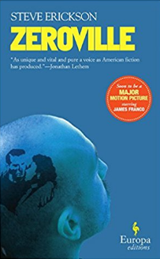
中文书名：《梦断好莱坞》
英文书名：ZEROVILLE
作 者：Steve Erickson
出 版 社：Europa Editions
代理公司：Melanie Jackson/ANA/Conor Cheng
出版时间：2007年11月
代理地区：中国大陆、台湾
页 数：329页
审读资料：电子稿
类 型：大众文学
·同名电影2018年上映，由詹姆斯·弗兰科导演，弗兰科和威尔·法瑞尔联合主演

内容简介：

1969年8月的一天，就在曼森家族在洛杉矶比华利山犯下残忍谋杀案的同一天，一位被逐出学院的宗教学院学生维卡尔同样来到这座城市，脑袋上顶着伊丽莎白·泰勒和蒙哥马利·克里夫特的文身——他认为这是电影历史上最曼妙美丽的两个人。维卡尔最初是一个幼稚鲁莽且动辄诉诸暴力的人，真说不上有什么电影艺术天分。他晚上寄宿于罗斯福饭店，夜夜被美国现代电影奠基人大卫·格里菲斯（D.W. Griffith）的鬼魂所骚扰。

很快维卡尔发现自己陷入了一个奇怪的漩涡当中：奇怪的药物让他心惊肉跳，奇怪的性关系让他心力憔悴，奇怪的音乐让他如坠云雾。在好莱坞纠缠的数年中，他一直追寻着自己对电影的迷恋，从一个影片转换到另一个影片，在一团团有关电影的胡言乱语中变得越来越混沌。他不断与年轻女性、流氓窃贼、保镖、少年朋克、资深编导发生纠葛，最终却发现了一条隐藏在所有排出的电影中的秘密线索……

媒体评价：

“有趣、不安、大胆、挑剔——几乎不可能解释埃里克森的创作意图和方向。《梦断好莱坞》中的场景尤其令人惊叹。
——《纽约时报》

“从根本上讲，《梦断好莱坞》是一部关于艺术本质和创作奥秘的小说，讲述了一个爱好者向艺术家的演变。”
——《洛杉矶时报书评》

“整个职业生涯中，埃里克森都在挑战读者，以一种极具智慧和令人惊讶的美国超现实主义感性风格向读者宣战。”
——《华盛顿邮报》

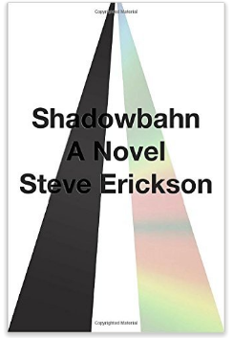
中文书名：《暗轨》
英文书名：SHADOWBAHN
作 者：Steve Erickson
出 版 社：Blue Rider
代理公司：Melanie Jackson/ANA/Conor Cheng
出版时间：2017年2月
代理地区：中国大陆、台湾
页 数：320页
审读资料：电子稿
类 型：文学小说

内容简介：

双子塔（the Twin Towers）倒塌后20年，又再一次以一种神秘而惊人的姿态出现在南达科他州的大荒地之上，没有任何一个人可以解释它们为何、又是怎样再度出现。

这一“美国巨石阵”奇观吸引了成千上万人来参观，其中就有来自洛杉矶准备去密歇根探望母亲的帕克和泽玛兄妹。每一个走近双子塔的人都会感觉到，塔仿佛在歌唱，更神奇的是，不同的人听到的曲子是不一样的。一时之间，关于双子塔的流言四起，据说，还有人看到了在塔南面的玻璃窗中看到了人影……

另一视角，在塔第93层，本应是早夭子的杰西·普雷斯利突然转醒，被脑海中日夜不停的絮语声音折磨得近乎疯狂，这声音听起来像他自己的，但却好似又不是……与此同时，他还拥有一段本不应存在的记忆——本应是胎死儿的自己，竟然代替了双胞胎哥哥的位置，生活在一处不知名的国家里。

与此同时，依然在路途中的帕克与泽玛则在寻觅到了一条神秘——暗轨。这条路没有人走过，更没有留下任何地图记录，但却能横穿国家中心，却不被任何人所发觉……

双子塔仿佛代表了万事万物的两面性，书中无处不在的镜面效果——无论是塔面、普雷斯利双胞胎、泽玛帕克兄妹——等等，都仿佛是一种暗喻，一步步指引着读者，向着那与众不同、无人问津却又着实存在的另一面窥探过去……

媒体评价：

“令人惊掉下巴的作品，巨作中的巨作。这是史蒂夫·埃里克森为美国逝去的一个世纪编制的一场剧目。2017年最棒的作品。”
----乔纳森·勒瑟姆（Jonathan Lethem）

“史蒂夫·埃里克森是美国依然健在的最棒的作家之一。他的作品狂放不羁，别出新意。《暗轨》融合了社会题材和科幻元素，同时还是一部家族小说。”
----丹娜·斯皮奥塔（Dana Spiotta）

谢谢您的阅读！
请将回馈信息发送至：程衍泽 (Conor)
安德鲁·纳伯格联合国际有限公司北京代表处
北京市海淀区中关村大街甲59号中国人民大学文化大厦1705室，100872
电 话：010-82504406
手 机：13072260205（微信同号）
传 真：010-82504200
Email：Conor@nurnberg.com.cn
网址：http://www.nurnberg.com.cn
微博：http://weibo.com/nurnberg
豆瓣小站：http://site.douban.com/110577/
微信订阅号：ANABJ2002


